馬祖路跑講習教練簡介
鐘瓊珠教練  - 現職  - 國立臺灣體育學院競技運動學系講師  - 國立臺灣體育學院田徑總教練  - 國立臺灣體育學院中長跑教練  - 主要學歷  - 國立體育學院體育研究所碩士  - 國立體育學院體育學系學士  - 臺灣省立體專  - 教練證照  中華民國體育運動總會 國家級田徑教練  中華民國田徑協會中長跑 A級教練 |  | 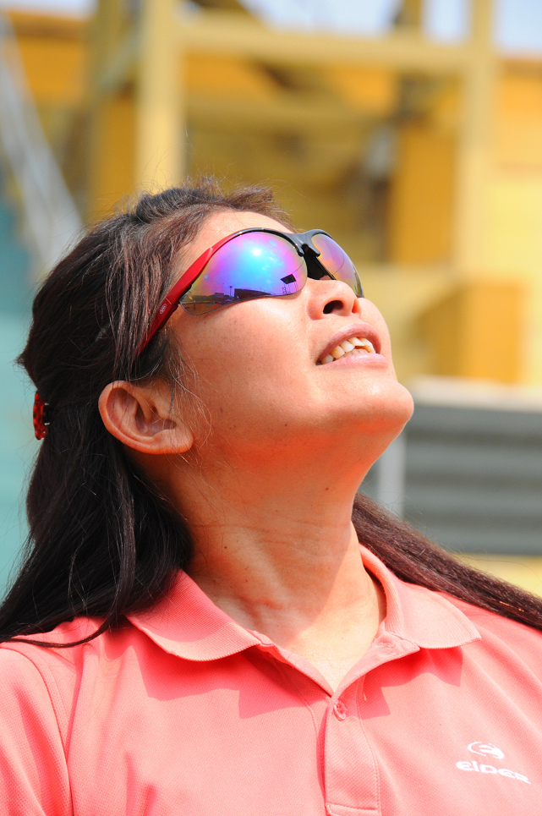
 |  | 鐘瓊珠教練
教練經歷 | 1. 1983年第五屆亞洲盃田徑錦標賽代表隊教練(科威特)  2. 1990 年第十一屆亞運會女子足球隊體能教練兼管理(北京)  3. 1995年漢城國際半程馬拉松賽代表隊教練  5. 1996年漢城國際路跑接力賽代表隊教練  6. 1996年第十屆世界大學越野賽跑錦標賽教練 (葡萄牙)  7. 1997年澳門國際田徑賽代表隊教練  8. 1998第十一屆世界大學越野錦標賽教 練((英國琉頓)  9. 1999年漢城國際女子公路接力賽代表隊教練  10. 2000年漢城國際女子公路接力賽代表隊教練  11. 2008年馬來西亞國際田徑賽邀請賽代表隊教練
指導之中長跑選手 | 黃秋屏、周明富、古福清、李賢王、陳鄭雄、呂佳莉、許玉芳、簡招旺、  陳淑芬、蔣光明、黃嘉維、吳麗玲、蔣介文、賴峻男、王佳玲、何盡平

